**SỰ THÚ VỊ CỦA TIẾT HOẠT ĐỘNG TRẢI NGHIỆM LỚP 6**

Trong chương trình giáo dục phổ thông 2018 , môn HĐTN là môn học khá mới mẻ nhưng cũng rất thú vị. Mỗi tiết học đều mang đến cho cả giáo viên và học sinh những trải nghiệm thú vị, hấp dẫn. . Khi soạn và giảng những bài học, bản thân tôi thấy nội dung trong các bài học thật thực tế, gần gũi có tính giáo dục và rèn cho học sinh những kĩ năng cao. Không chỉ vậy, qua mỗi bài học, các em có những trải nghiệm, những hiểu biết khá sâu sắc về thế giới quanh ta, từ đó vận dụng vào cuộc sống, học tập. Qua mỗi bài học, các em tự rút ra cho mình nhiều bài học quý giá về cách đối xử với thiên nhiên,môi trường; trách nhiệm với gia dình, cộng đồng; trách nhiệm trong việc giữ gìn bản sắc văn hóa.....

Dưới đây là một số sản phẩm đáng yêu, tự nhiên của các em trong một số tiết học HĐTN của lớp 6D trường THCS Nguyễn Chuyên Mỹ

1/ MÂM CƠM 50K

Trong bài học: Chi tiêu hợp lí, vời 50k,cô giáo hướng dẫn học sinh đi chợ và chuẩn bị 1 mâm cơm cho 4 người với giá trị 50k. Các em rất hào hứng và thích thú được trải nghiệm. Dưới đây là 1 số hoạt động và sản phẩm của các em

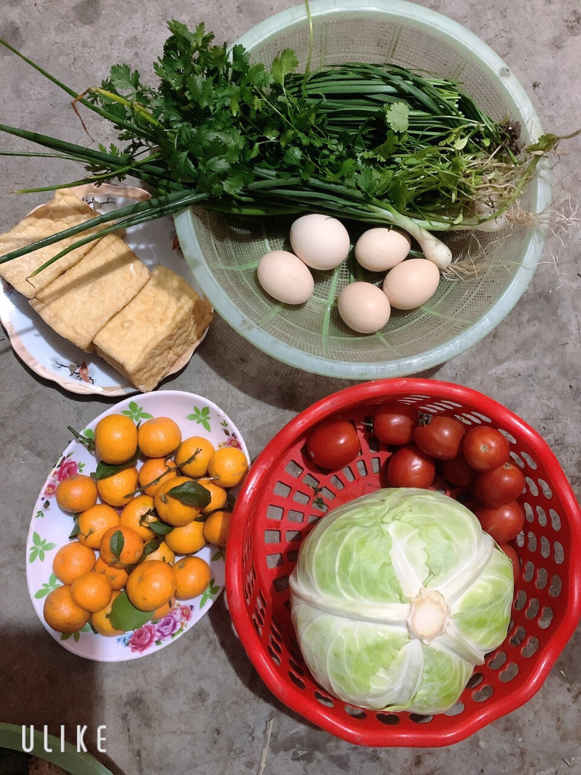

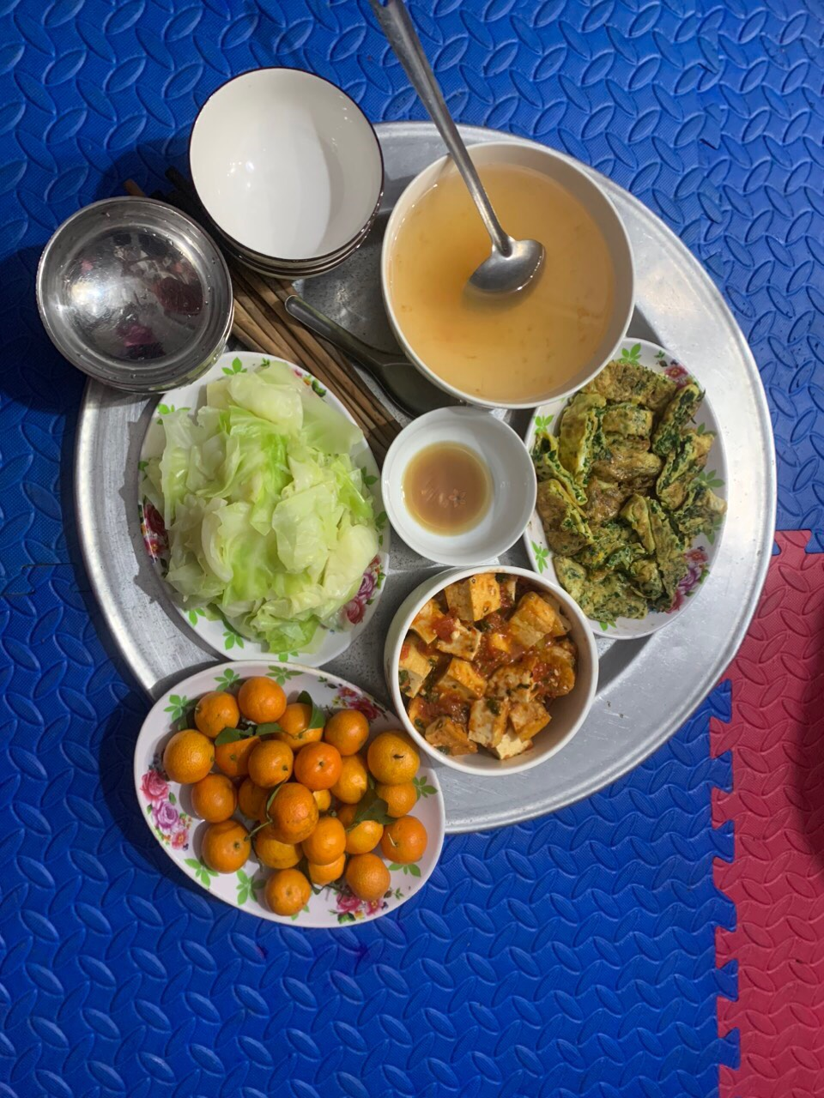

**Mâm cơm em Huyền Trang tự tay chuẩn bị**



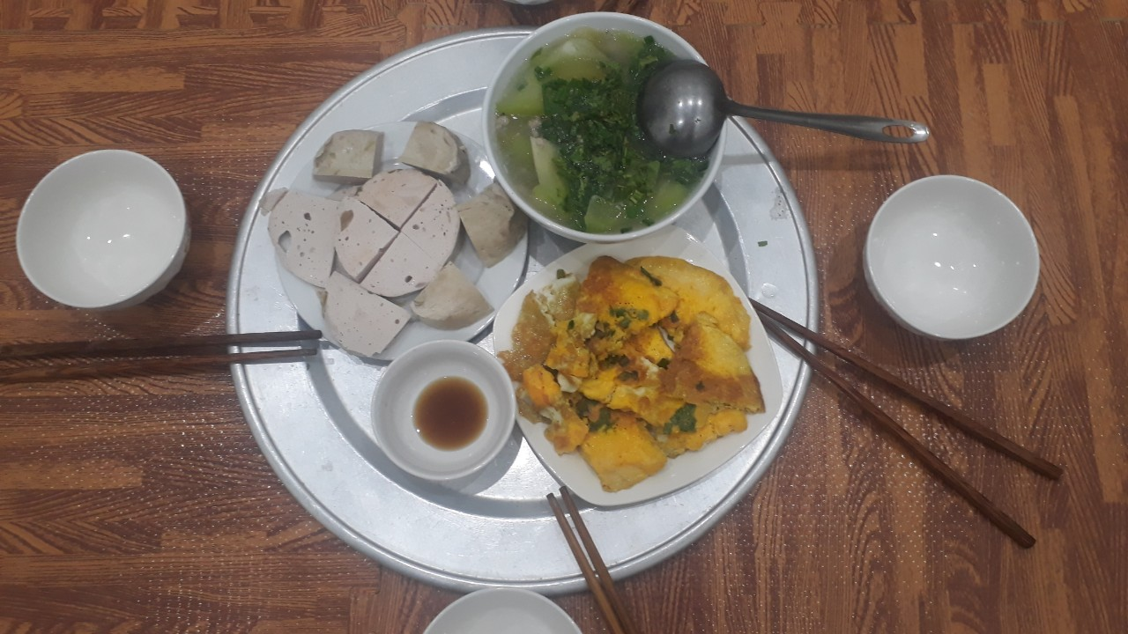

**Mâm cơm 50 k do em Quang Huy tự chuẩn bị**

**2/ GÓC HỌC TẬP CỦA EM**

Trong bài học: Sắp xếp nơi ở gọn gàng ngăn nắp, học sinh được tự tay mình sắp xếp góc học tập của em. Sau khi trải nghiệm , các em chia sẻ là mình rất vui và tự tay mình dọn dẹp và trang trí học học tập của mình và thích thú chia sẻ với các bạn và thầy cô cùng bố mẹ. Qua đó các em thêm vui, thêm hăng say học tập và thêm yêu ngôi nhà của mình

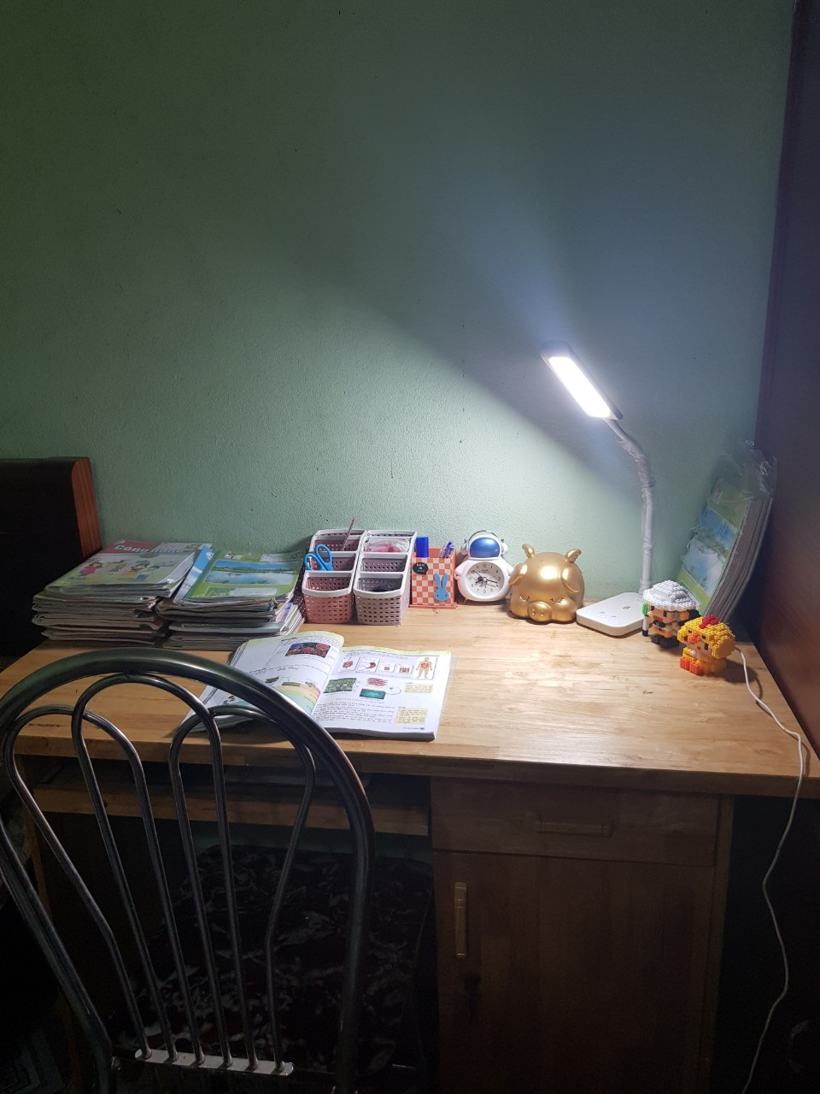

**Góc học tập của em Trần Phúc**

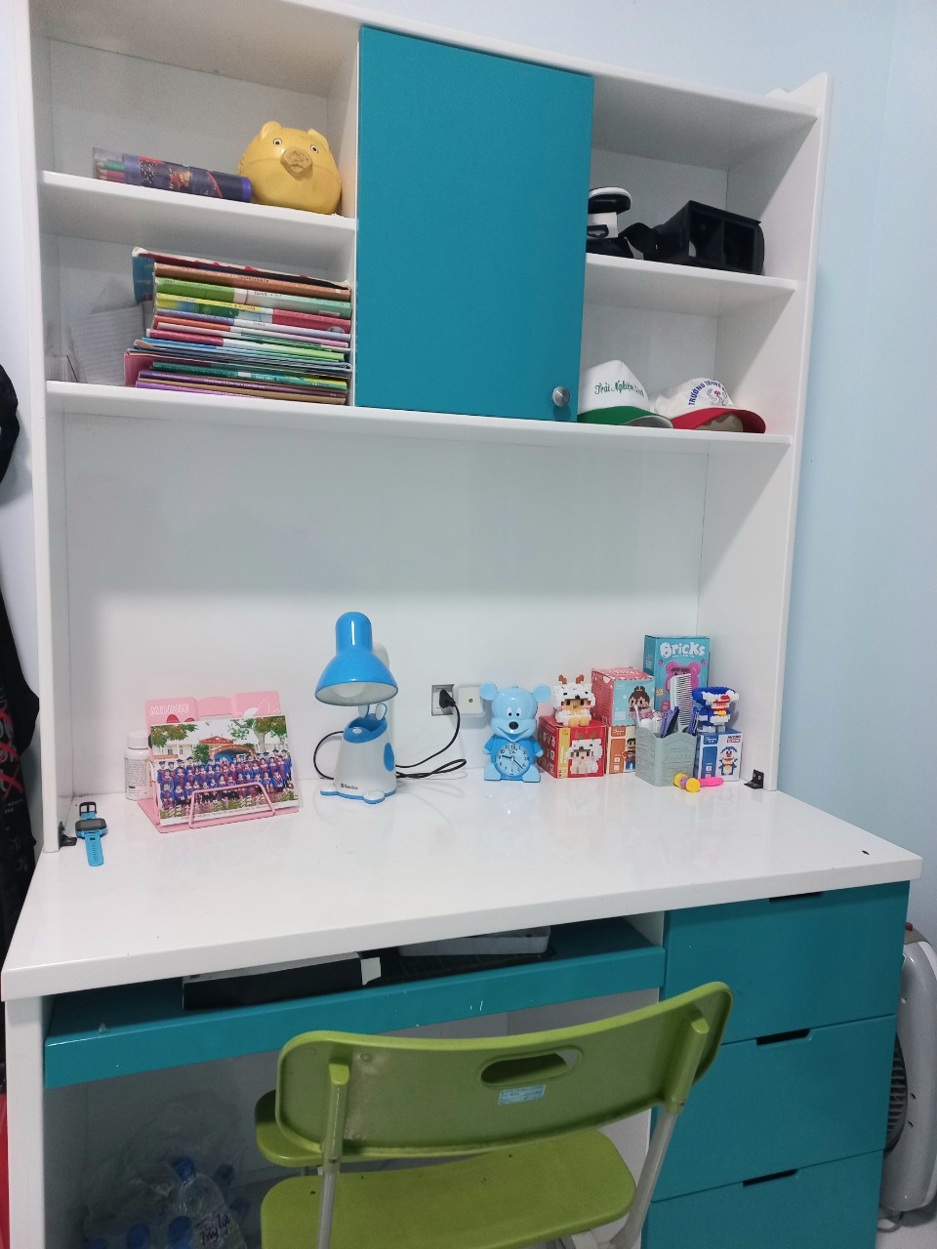**Góc học tập của em Việt Kiều**

**Nguyễn Huyền**